Verelst Thomas | Rifaut Alexis

Informatique de Gestion

Projet 2016 - Parapente

Sommaire

Introduction

Dans le cadre du cours d’algorithme, nous avons été amenés à réaliser un projet en binôme afin d’évaluer nos compétences sur un travail concret et correspondant aux objectifs du cours.

Le but du projet donné est de réaliser une application utilisable à travers la console d’un IDE tel qu’Eclipse ou NetBeans. Ce logiciel a pour dessein de fournir dix statistiques sur un vol effectué en parapente.

L’intégralité du projet a été réalisé dans un temps donné de deux semaines à dater du cours d’algorithme théorie présentant ce dit projet.

Le code a été entièrement écrit sous le langage Java, comme désiré. Nous avons travaillé sous deux IDE qui sont Eclipse Neon et NetBeans.

Nous ne nous sommes pas répartis les tâches, mais avons décidé de travailler conjointement aux séances obligatoires. Même si une grosse partie du travail a été accompli individuellement chez soi, cela impliquait tout de même une vérification par l’autre étudiant.

Nous avons commencé le projet par les méthodes de "base", c’est-à-dire celles qui nous permettaient de construire notre projet sur des bases solides telles que la lecture d’une entrée au clavier ou l’affichage à l’écran. Par la suite, nous avons construit et testé les différentes statistiques dans une classe différente que les méthodes de "base". Une fois cela terminé, il ne nous restait plus qu’a utiliser ces statistiques dans la première classe en les rendant agréables pour l’utilisateur.

Ce document comporte deux grandes parties : la première partie n’est autre que le code des classes "TraitementVol" et "Vol", ainsi que la Java Doc de cette dernière classe. La deuxième partie est celle liée aux tests des différentes statistiques.

Listing(affichage code des class TraitementVol et Vol)

Tests

Vol1

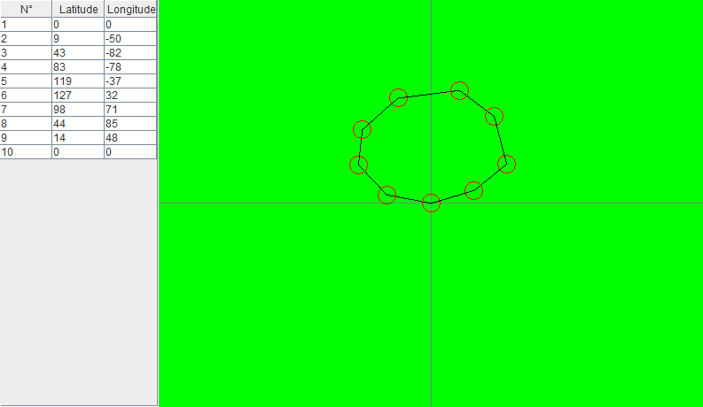

Vol2

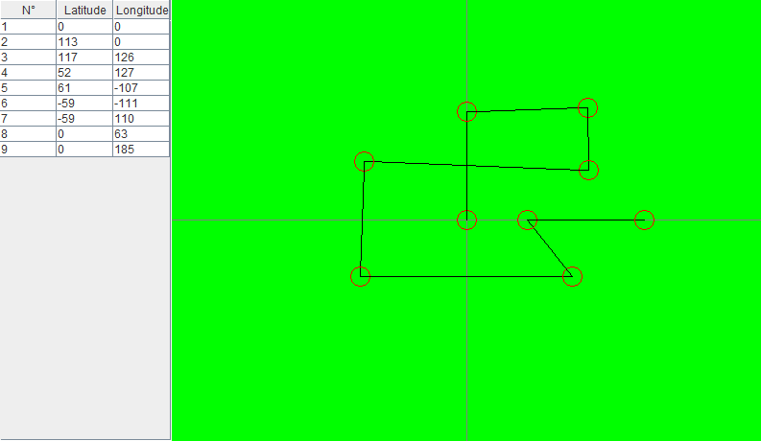

Vol3

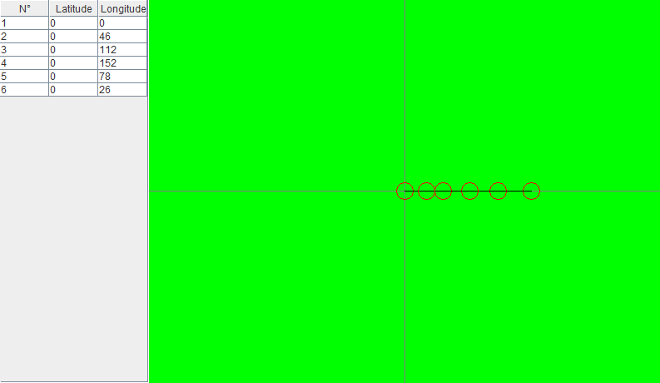

Vol4

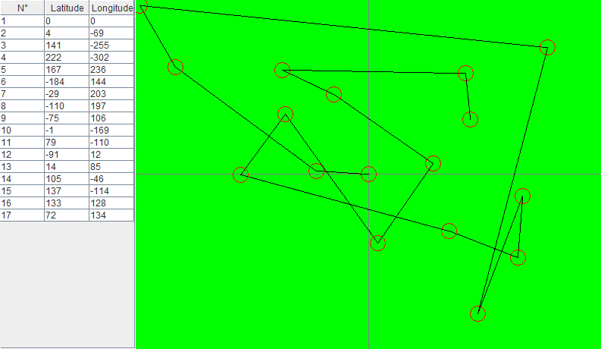

Méthode lieuxLePLusEloigneDuPointDepart ()

|  |  |  |  |  |
| --- | --- | --- | --- | --- |
| Cas n° | Explication | Numéro du Vol | IN | OUT |
|  |  |  |  |  |
|  |  |  |  |  |

Méthode coordonneesExtreme ()

|  |  |  |  |  |
| --- | --- | --- | --- | --- |
| Cas n° | Explication | Numéro du Vol | IN | OUT |
|  |  |  |  |  |
|  |  |  |  |  |

Méthode lieuPlusProcheCible (Coordonnees cible)

|  |  |  |  |  |
| --- | --- | --- | --- | --- |
| Cas n° | Explication | Numéro du Vol | IN | OUT |
|  |  |  |  |  |
|  |  |  |  |  |

Méthode nbCroisement()

|  |  |  |  |  |
| --- | --- | --- | --- | --- |
| Cas n° | Explication | Numéro du Vol | IN | OUT |
|  |  |  |  |  |
|  |  |  |  |  |

Méthode ciblesAtteintes(Coordonnees[] cibles)

|  |  |  |  |  |
| --- | --- | --- | --- | --- |
| Cas n° | Explication | Numéro du Vol | IN | OUT |
|  |  |  |  |  |
|  |  |  |  |  |

Méthode nbCibleAtteintesParcoursImpose (Coordonnees[] ParcoursImpose)

|  |  |  |  |  |
| --- | --- | --- | --- | --- |
| Cas n° | Explication | Numéro du Vol | IN | OUT |
|  |  |  |  |  |
|  |  |  |  |  |

Conclusion

Ce projet de fin de quadrimestre nous a permis de progresser dans notre conception du travail en équipe autour de la réalisation d’un logiciel basique. C’était une première expérience intéressante tant par le travail en binôme que par une réflexion commune autour d’un même projet, d’un même but.

Bien que les difficultés liées à la compréhension des consignes peu précises fût difficile, nous n’avons pas eu d’autres difficultés majeures.

Au bout de ces deux semaines qui nous ont été accordées à la conception et à la réalisation, nous pouvons affirmer que notre projet est entièrement fonctionnel.

Nous aurions apprécié d’être encore plus immergé dans un réel travail de programmation comme par exemple devoir travailler l’ULM pour ensuite avoir une vision d’ensemble du projet et pouvoir faire sortir de terre le projet en lui-même.